Chache & Memory
06 October 2017
10:47

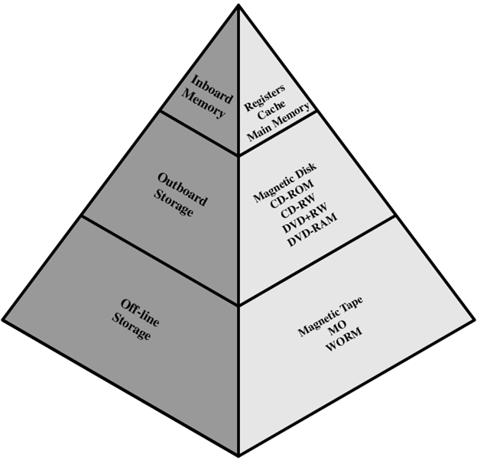

Struktur hirarki memory
- Registers (static RAM - fastest)
- L1 Cache (static RAM - faster)
- L2 Cache (static RAM - faster)
- Main memory (Dinamik RAM - slow)
- Disk cache
- Disk
- Optical
- Tape

Dari atas kebawah kecepatan MENURUN , kapasitas BERTAMBAH

Struktur Rangkaian CACHE dalam Komputer
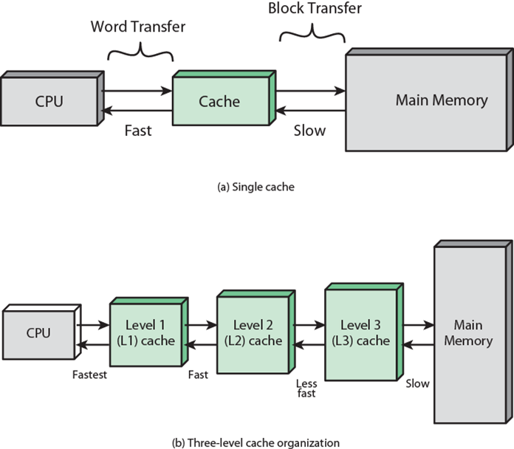

Operasi Cache:
- CPU meminta data/instruksi dari lokasi memory (main Memory)
- Memeriksa apakah data/instruksi sudah ada di dalam CACHE (biasanya dilakukan secara hardware)
- Jika data/instruksi sudah ada dalam cache ambil dari cache. (lebih cepat)
- Jika belum ada di dalam cache, membaca blok memory (terkecil 4 byte) untuk dipindahkan ke dalam cache.
- Kirimkan data/instruksi dari cache ke CPU
- Cahce akan menyimpan data tambahan berupa tags untuk identifikasi lokasi blok memory.

Algoritma cara kerja CAHCE
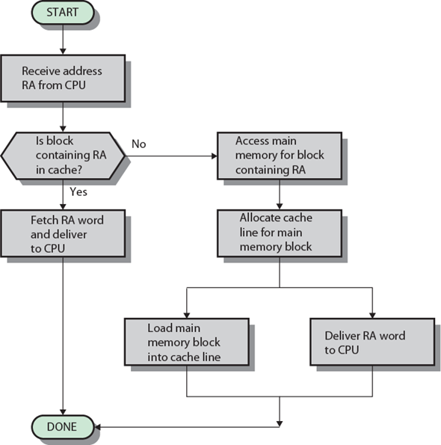

Memory MAPPING (cache to main memory)

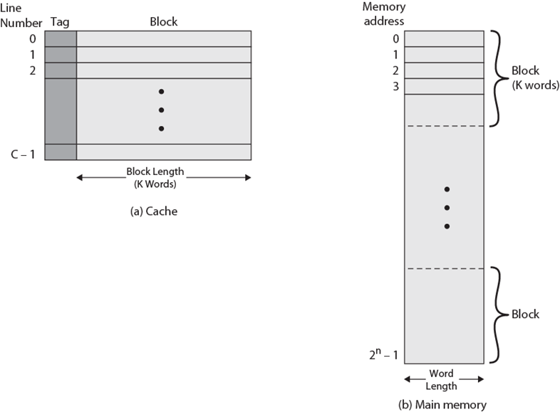

Direct-MAPPING

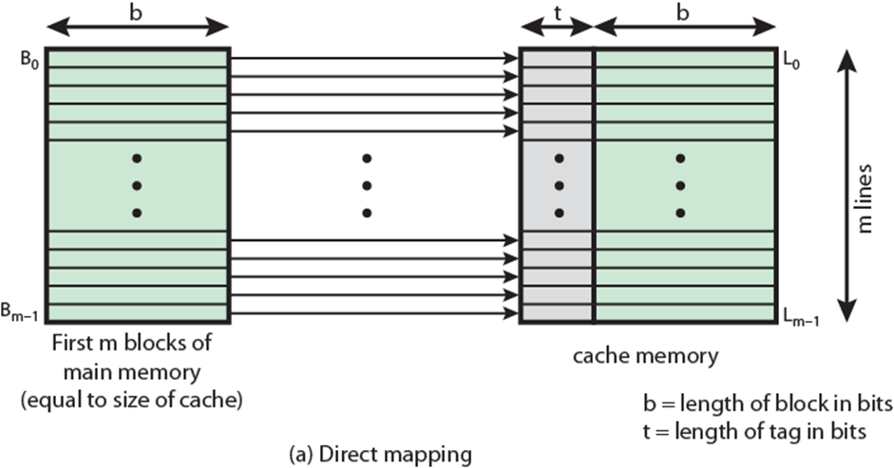

Associative Mapping:
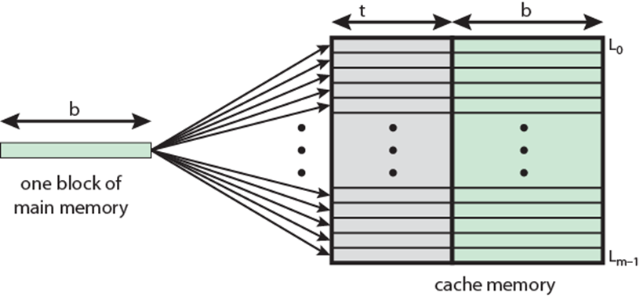

Pengaruh Cache Pada proses:

Ukuran makin besar makin cepat, pada batas ukuran cache tertentu.

Setelah melewati batas maksimum kecepatan menjadi menurun karena untuk memeriksa apakah data/instruksi sudah ada dalam cache memerlukan WAKTU.

Makin besar cache harga makin mahal.

